Heroku

1. Búa til aðgang á heroku.com
2. Ýta á „New/create new app“ Graphical user interface, text, application

   Description automatically generated
3. Veljum nafn á síðunni (ég gerði course-master)
4. Installa heroku
   1. Setja eftirfarandi skipun í terminal:

curl https://cliassets.heroku.com/install.sh | sh

* 1. Skrifa „heroku“ í terminal til að athuga hvort installationið virkaði. Ætti að líta svona út:

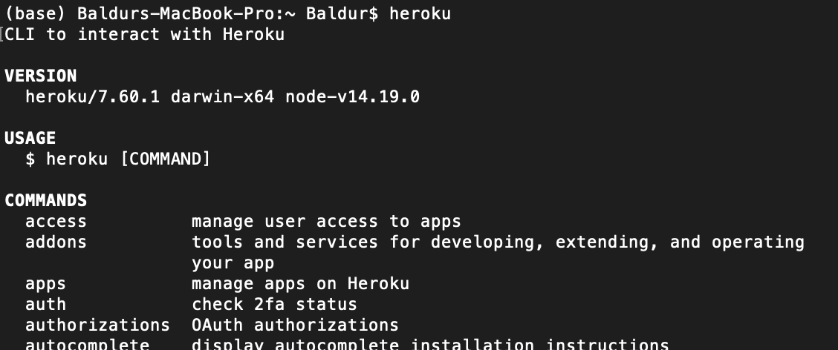

1. Næst förum við í Vscode og opnum node.js projectið okkar
2. Opnum terminal þar og skrifum „heroku login“
   1. Þurfum að skrifa heroku username og password
3. Til að deploya Heroku síðunni þurfum við að búa til git-repository
   1. Ef við erum ekki með git downloadað er hægt að downloada git á

<https://git-scm.com/downloads>

* 1. Terminal: ,,git init“ til að hefja git repository fyrir projectið
  2. Næst í terminal: ,heroku git:remote -a „[nafnið sem við skýrðum í heroku]“
     1. Þetta er til að setja heroku sem remote git repository
  3. Næst þurfum við að setja öll file-in okkar í git-ið
  4. Áður en við gerum það þurfum við að vera viss um að við séum búin að bæta við node modules í .gitignore file-num okkar í Vscode
     1. .env
     2. /node_modules
  5. Terminal: git add .
  6. Terminal: git commit -am „initial commit“

1. Núna eigum við bara eftir að push-a projectinu okkar í Heroku
   1. Terminal: git push heroku master
2. Nú ætti allt að vera publishað á netið og við getum opnað afritið okkar með
   1. Terminal: heroku open
   2. Þá opnast síðan okkar í browser og aðrir ættu að geta farið inn á hana